Jawab Soal Pemrograman Java

Rangkuman Minggu 1
Materi : Konsep Dasar Object Oriented Programming

Komputer hanya mengenali 0 atau 1, tentu hal yang dapat dimengeti oleh komputer ini tidak dapat dimengerti oleh banyak orang oleh karena itu diperlukan bahasa pemrograman yang dapat menjadi perantara antara komputer dengan manusia,

Agar perintah yang ditulis dapat dimengerti oleh mesin maka bahasa pemrograman perlu untuk di translasi menggunakan kompiler atau interpreter,
kompiler sendiri merupakan pengubahan source code menjadi aplikasi yang langsung dapat dijalankan.
Sedangkan interpreter menjalankan/ mentraslasi perintah setiap line nya.

Bahasa pemrograman dibagi atas 3 jenis, bahasa tingkat rendah, bahasa tingkat sedang atau assembly, dan bahasa tingkat tinggi,
bahasa tingkat tinggi merupakan bahasa yang mendekati bahasa manusia, sedangkan bahasa tingkat rendah merupakan bahasa mesin.

Paradigma pemrograman
1.Fungsional Programming
2.Procedural Programming
3.Object Oriented Programming

Java merupakan bahasa pemrograman tingkat tinggi, yang berorientasi objek. Cara kompilasi nya menggunakan tipe interpreter.

Java dibagi atas :
1.Java Standart Edition
2.Java Enterprise Edition
3.Java Micro Edition

Konsep OOP
Dalam OOP proses pemrograman akan banyak menggunakan class sebagai tempat untuk proses , menghubungkan antara class, dan eksekusi.

Class sendiri merupakan rancangan dasar, yang biasanya berisikan field, dan fungsi.
Class juga dapat disebut sebagai blueprint, yang nanti contoh dari object disebut dengan objek.

Rangkuman Minggu 2
Materi : Class and Object

Class adalah rancangan atau blueprint yang merepresentasikan beberapa properti atau methods.
Object adalah class yang terisi dengan value, object juga dapat disebut sebagai contoh dari class, satu class dapat memiliki banyak object
Properties adalah variable pada class.
Method adalah fungsi yang dimasukan didalam class.

Contoh Class:
public class Sepeda {

private int roda;
private String pemilik;
int test;

public int getRoda() {
return roda;
}

}
Deklarasi Class
Properties
Function

public class SepedaMain {

public static void main(String[] args) {

Sepeda sepedaObj = new Sepeda();

sepedaObj.setRoda(2);

System.out.println("Jumlah roda: "+sepedaObj.getRoda());

}
}
Fungsi deklarasi main, untuk definisi bahwa ketika program di run, jalankan main
Membuat instance of class.
Contoh cara penggunaan fungsi dari class.
Memanggil Class sebagai object

Rangkuman Minggu 3
Materi : Abstraction, Encapsulation, Inheritance, Pholimorpphism.

Abstraction
adalah membuat suatu bentuk yang sederhana dan dapat diubah menjadi bentuk/object lain,
Object bersifat modularity, yang artinya suatu object dapat di maintain terpisah.
Alat untuk meng-abstraksikan sesuatu adalah class.
Encapsulation
adalah mekanisme untuk membatasi level atau hak akses dari berbagai jenis user
terhadap properties dan method.
Hal ini dilakukan untuk keamanan sistem, beberapa level akses yaitu (public,
protected, dan private).
Inheritance (Pewarisan).
Adalah proses pembuatan kelas baru dengan mewarisi properties dan method dari
kelas parent.
Hal ini sangat penting agar mempercepat serta tidak perlu menuliskan ulang
fungsi yang sudah ada.
Polymorphism.
Memiliki arti banyak bentuk, dalam pemrograman sendiri dapat diartikan dengan
nama variable atau fungsi yang sama, tetapi memilki parameter yang berbeda.
Implementasi polymorph yaitu:

1. Overloading: yaitu beberapa method memiliki nama yang sama, tetapi berbeda
jumlah parameter nya maupun tipe parameter.
2. Overriding: yaitu menimpa method dengan method bernama sama dan memiliki
jumlah parameter yang sama, tetapi isi fungsi berbeda.
Rangkuman Minggu 4:
materi: Variable dan tipe data

Ekspresi adalah pernyataan yang dapat menghasilkan suatu nilai, nilai yang dihasilkan disebut return value, dapat berupa boolean, bilangan, string dan semua jenis tipe data pada bahasa pemrograman java.

Variable adalah tempat penyimpanan sebuah value, dapat berupa nama variable, nama class, nama object, nama package, nama konstanta, fungsi dan procedure.

Deklarasi Variable dalam pendeklarasian nya variable harus diakhiri oleh tanda titik koma (;).

Pemberian nama variable, tidak boleh menggunakan reserved word atau kata-kata yang sudah di definisikan oleh sistem. Menggunakan notasi camel case dimana kata awal diawali huruf kecil, dan penggunakan kapital pada awal kata ke 2 dan seterusnya.
Variable yang dideklarasikan didalam suatu fungsi dan atau method disebut variable lokal, dikarenakan hanya dapat digunakan di dalamm fungsi tersebut saja.
Pemberian nilai kepada variable menggunakan operator ( = ), dalam beberapa jenis program dan sistem ada baiknya mendefinisikan isi dari variable terlebih dahulu agar tidak terjadi error.
Default value dari sebuah variable bervariasi tergantung dari data tipenya. Contoh, boolean memiliki default value yaitu false, dan string biasanya null.

Tipe Data terbagi atas tipe data primitif dan tipe data refrensi,
tipe data primitif memiliki ciri yaitu menggunakan lowercase contoh (int, double),
sedangkan tipe data refren diawali dengan huruf kapital.

Package adalah nama dari sebuah folder,berguna untuk mengorginisir file, nama package menggunakan lowercase.

Interface adalah blueprint atau rancangan dasar dari sebuah class, yang biasanya berisikan method apa saja yang akan dideklarasikan, dan variable apa saja yang akan digunakan.
Rangkuman Minggu 5:
materi: Variable dan tipe data

Konversi Data
Bantuk masukan data yang diinput melalui keyboard, secara umum berbentuk string, maka dalam pengoperasian nya tidak dapat dihitung secara numerik.
Pengkonversian data / pengubahan data dari string menjadi numerik, dilakukan agar data dapat dihitung oleh komputer.

Output data
data dapat di print/ dikeluarkan dengan fungsi system.out.ptint(Statement)

Input data
untuk memasukan data kedalam program dilakukan InputStream

Input Stream
digunakan untuk pengimputan data yang dibaca per karakter..

Scanner
digunakan untuk pengimputan data yang dibaca langsung / keseluruhan oleh sistem

BufferredReader adalah kelas abstract yang menangani baca tulis ke media dalam bahasa Java. BufferredReader membutuhkan kelas lain sebagai pekerjanya yaitu InputStreamReader . Fungsi dari BufferredReader ini adalah untuk menangkap inputan dari keyboard.

1. System.in: menangani pembacaan dari keyboard (standard input)
2. System.out: mengirimkan keluaran ke layar (standard output)
3. System.err: mengirimkan kesalahan (standard error)
Rangkuman Minggu 6:
materi: Variable dan tipe data

Operator
adalah simbol atau tanda yang digunakan untuk melakukan operasi-operasi tertentu didalam program.
Operand
adalah nilai yang akan dilakukan pengoperasian nya agar menjadi suatu bentuk operand baru, operand juga dapat disebut sebagai variable dalam suatu operasi.
Jenis Operator
1.Operasi Arimatika 5.Operasi Bit
2.Operasi Penugasan 6.Operasi Pembanding
3.Operasi Penggabungan 7.Operasi Logika.
4.Operasi Increment dan Decrement

Operasi Arimatika
operasi ini menggunakan operator seperti (+, -, * , /)
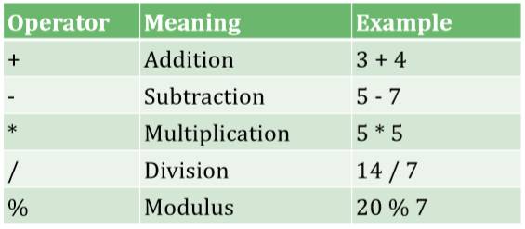

Operasi Penugasan
operasi yang menyingkat operasi arimatika sederhana.
Contoh: X+=Y sama dengan X= X+Y, begitu juga dengan X*=Y adalah X=X*Y.
Rangkuman Minggu 7:
materi: Pernyataan Penentu Keputusan

Percabangan
Adalah suatu pemilihan statement berdasarkan kodisi tertentu,Artinya statemen yang terdapat pada suatu blok percabangan akan dieksekusi jika kondisi yang didefinisikan terpenuhi (bernilai benar) tetapi jika kondisi tersebut tidak terpenuhi (bernilai salah) maka statemen tersebut tidak akan dieksekusi atau diabaikan oleh compiler.

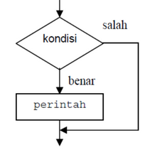
Percabangan IFAdalah percabangan dengan satu kondisi, jika kondisi tidak terpenuhi maka program akan melewati perintah.

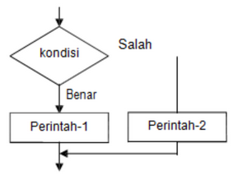
Percabangan IF-ELSEAdalah percabangan yang apabila kondisi tidak terpenuhi maka akan melakukan perintah pada else, else sendiri lebih mengarah ke kondisi lain nya, jadi selama kondisi satu salah, else akan menghandle.
Screenshot hasil pengerjaan kasus
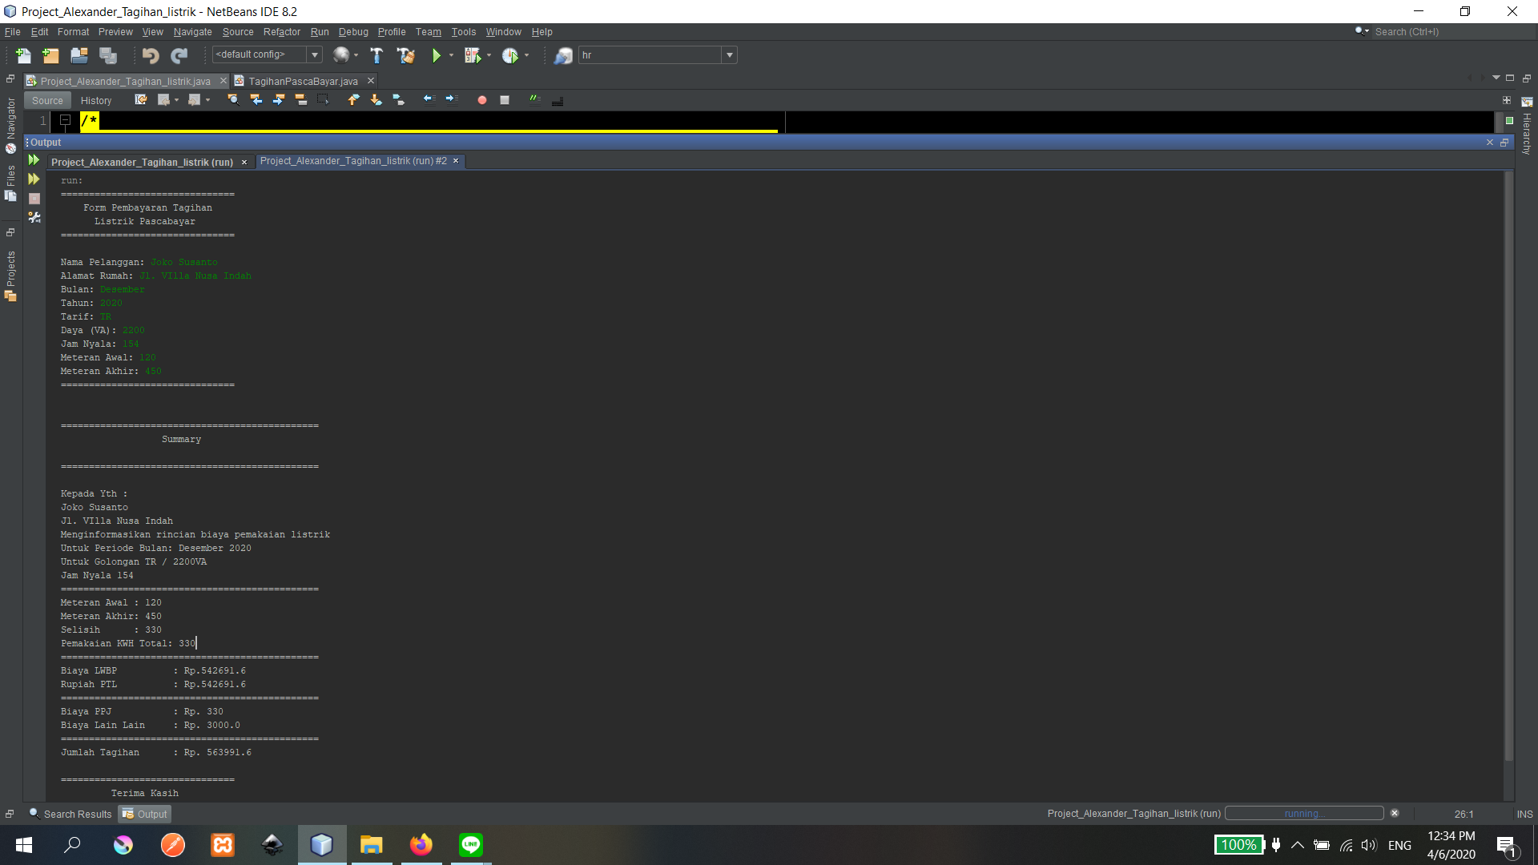
Screenshot kode Main
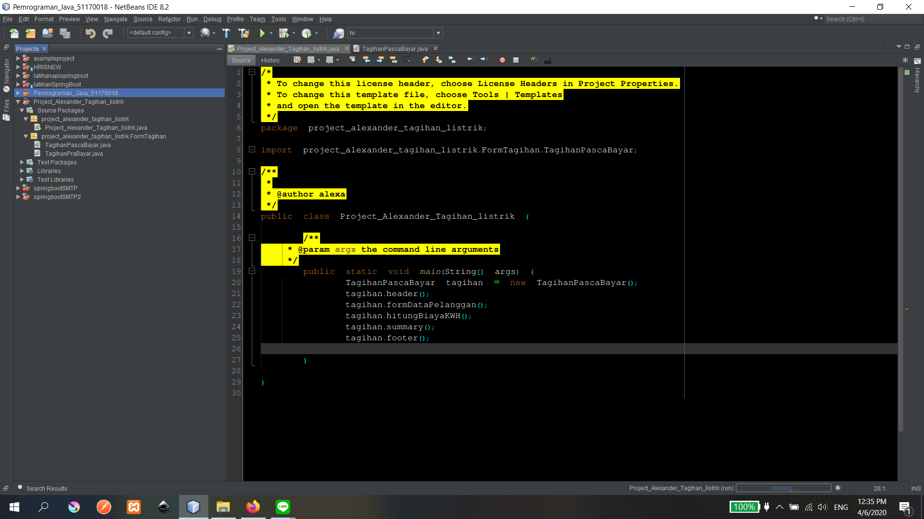
Screenshot Kode Program
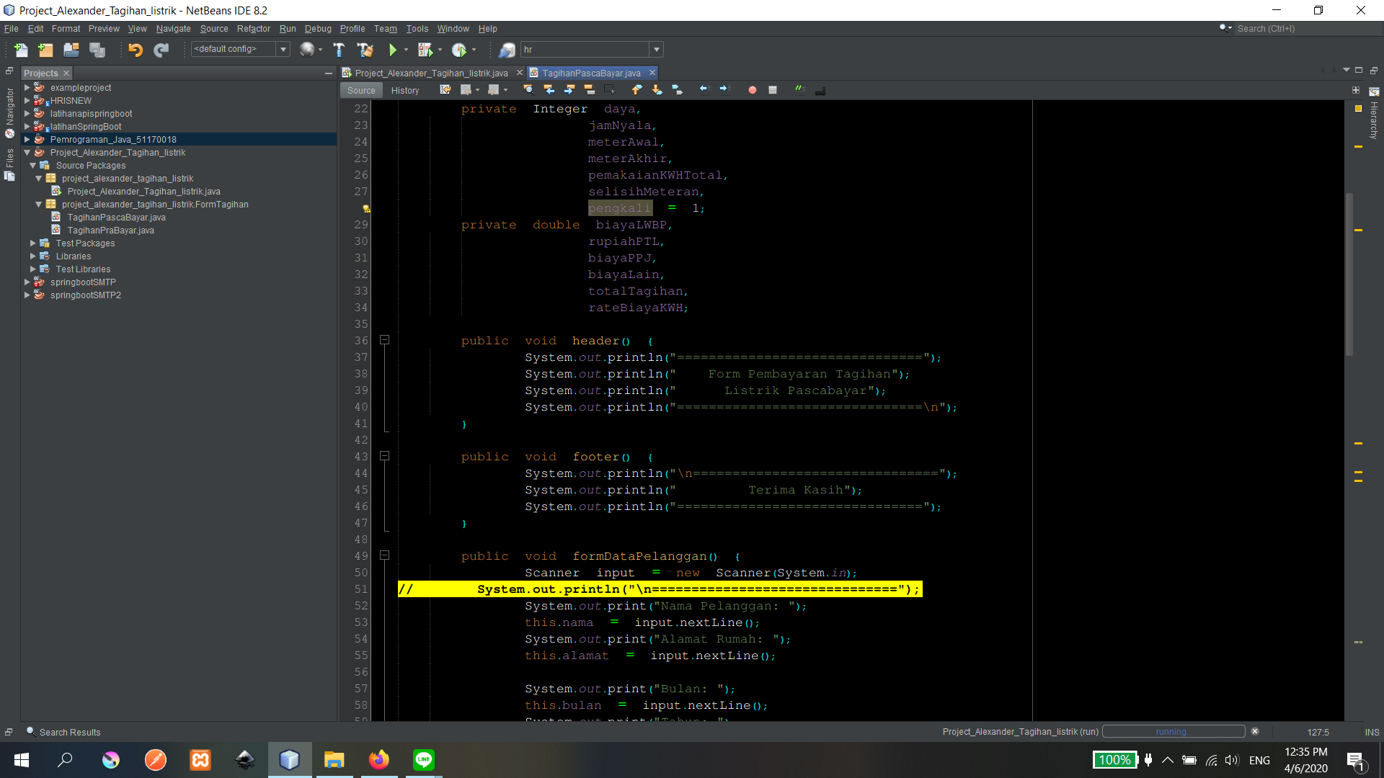
Kode Main Class
package project_alexander_tagihan_listrik;
import project_alexander_tagihan_listrik.FormTagihan.TagihanPascaBayar;
public class Project_Alexander_Tagihan_listrik {
public static void main(String[] args) {
TagihanPascaBayar tagihan = new TagihanPascaBayar();
tagihan.header();
tagihan.formDataPelanggan();
tagihan.hitungBiayaKWH();
tagihan.summary();
tagihan.footer();
}
}
Kode TagihanPascabayar.java

package project_alexander_tagihan_listrik.FormTagihan;
import java.util.Scanner;
public class TagihanPascaBayar {
private String nama,
bulan,
tahun,
tarif,
alamat;
private Integer daya,
jamNyala,
meterAwal,
meterAkhir,
pemakaianKWHTotal,
selisihMeteran,
pengkali = 1;
private double biayaLWBP,
rupiahPTL,
biayaPPJ,
biayaLain,
totalTagihan,
rateBiayaKWH;
public void header() {
System.out.println("===============================");
System.out.println(" Form Pembayaran Tagihan");
System.out.println(" Listrik Pascabayar");
System.out.println("===============================\n");
}
public void footer() {
System.out.println("\n===============================");
System.out.println(" Terima Kasih");
System.out.println("===============================");
}

public void formDataPelanggan() {
Scanner input = new Scanner(System.in);
System.out.print("Nama Pelanggan: ");
this.nama = input.nextLine();
System.out.print("Alamat Rumah: ");
this.alamat = input.nextLine();

System.out.print("Bulan: ");
this.bulan = input.nextLine();
System.out.print("Tahun: ");
this.tahun = input.nextLine();

System.out.print("Tarif: ");
this.tarif = input.nextLine();
System.out.print("Daya (VA): ");
this.daya = input.nextInt();
System.out.print("Jam Nyala: ");
this.jamNyala = input.nextInt();
System.out.print("Meteran Awal: ");
this.meterAwal = input.nextInt();
System.out.print("Meteran Akhir: ");
this.meterAkhir = input.nextInt();
this.selisihMeteran = this.meterAkhir - this.meterAwal;
this.pemakaianKWHTotal = this.selisihMeteran * this.pengkali;

System.out.println("===============================\n");
}

public void hitungBiayaKWH() {
if (this.tarif == "TR") {
if (this.daya <= 6600) {
this.rateBiayaKWH = 1467.28;
} else {
this.rateBiayaKWH = 1470;
}

} else if (this.tarif == "TM") {
this.rateBiayaKWH = 1114.74;
} else if (this.tarif == "TT") {
this.rateBiayaKWH = 996.74;
} else {
this.rateBiayaKWH = 1644.52;
}
this.biayaLWBP = this.pemakaianKWHTotal * this.rateBiayaKWH;
this.rupiahPTL = this.biayaLWBP;
this.biayaPPJ = 18300;
this.biayaLain = 3000;
this.totalTagihan = this.biayaLWBP + this.biayaPPJ + this.biayaLain;
}

public void summary() {
System.out.println("\n==============================================");
System.out.println(" Summary\n");
System.out.println("==============================================\n");
System.out.println("Kepada Yth :");
System.out.println(this.nama);
System.out.println(this.alamat);
System.out.println("Menginformasikan rincian biaya pemakaian listrik");
System.out.println("Untuk Periode Bulan: " + this.bulan + " " + this.tahun);
System.out.println("Untuk Golongan " + this.tarif + " / " + this.daya + "VA");
System.out.println("Jam Nyala " + this.jamNyala);
System.out.println("==============================================");
System.out.println("Meteran Awal : " + this.meterAwal);
System.out.println("Meteran Akhir: " + this.meterAkhir);
System.out.println("Selisih : " + this.selisihMeteran);
System.out.println("Pemakaian KWH Total: " + this.pemakaianKWHTotal);
System.out.println("==============================================");

System.out.println("Biaya LWBP : Rp." + this.biayaLWBP);
System.out.println("Rupiah PTL : Rp." + this.rupiahPTL);
System.out.println("==============================================");
System.out.println("Biaya PPJ : Rp. " + this.selisihMeteran);
System.out.println("Biaya Lain Lain : Rp. " + this.biayaLain);
System.out.println("==============================================");
System.out.println("Jumlah Tagihan : Rp. " + this.totalTagihan);

}
}

